使用前言
用心呵护每一个家庭
感谢您购买智能楼宇可视对讲系统产品，智能对讲系统是一种家具安防产品，是您居家安全的好帮手。让您的家庭充满安全和快乐。
智能化家庭是未来的发展概念，我们致力于智能化家居用品的开发、设计，生产与销售，我们将智慧、艺术与现代化工艺融合在一起。自您购买产品的那一刻，您将会享受我们全方位的跟踪服务。

目 录
直按/数码式两线式系统使用说明....................................................3
系统使用说明/系统指令表说............................................................4
房号设置说明................................................................................5/8
系统布线示意图...............................................................................9
系统详细接线图.............................................................................10
主机调试.........................................................................................11
开锁密码设置说明/门禁设置说明(一体化).......................................12
常见故障及处理方法/注意事项.....................................................13
保修服务/保修卡............................................................................14

- 直按/数码式两线式系统使用说明
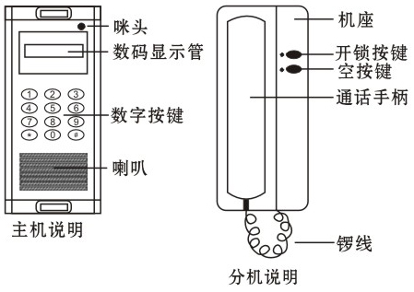
1、功能说明
1. 系统采用总线制布线，必须增加解码器，主干线为三芯线，入户线为两芯线无极性区分，布线简单、施工方便;
2. 系统使用解码器，分机无须编码，各分机在系统中互相独立，互不干扰，保密性好;
3. 系统支持多种编码方式，客户可根据实际情况设置楼层房号;
4. 本系统最大容量为496户，带有一户一独立密码开锁功能;
5. 主机呼叫分机，振铃45秒，无人接听系统自动挂断;
6. 系统通话时间为60秒，60秒后系统自动切断;
7. 兼容各种电锁(电磁锁或电插锁需配专用电源)。
注: 通话完毕后要把分机手柄挂牢固，否则影响下次呼叫

2、系统使用说明
2.1. 呼叫及开锁:
直按式N+1系统呼叫说明:主机面板每户一个按键，和房间号相互对应，当来访者呼叫住户时，只需要按对应房号的按键，对应分机即发出音乐铃声，以提示用户有访客到，用户摘机后和访客双向通话，住户确认访客身份后，可按下开锁键控制楼下门锁打开。
数码式N+1系统呼叫说明:主机面板有0- 9的数字按键，来访者输入三位或四位的房号(例如0203，按顺序按健盘的0，2，0，3按键即可，按2、0. 3也可以呼叫)，如按错，可按“*”字键取消，重新输入正确的房号，呼叫成功时对应分机会发出音乐铃声，以提示用户有访客到。用户摘机即可与访客互相通话，住户确认访客身份后，可按开锁键，遥控开户楼下大门电锁。
2.2、密码开锁:
开锁密码为4位房号+4位密码，不足4位的房号在前面加0。例如用户的分机号为203，该分机设置的密码为8888时，那开锁密码为02038888，那么在主机上输入#02038888时，锁会打开，密码错误会自动退出。
3、系统指令表说明
指令表 | 功能说明
#00002003 | 00 | 用户使用自定义编码功能
#00002003 | 02 | 一层2户设置，2层共用一个解码器0101、0102、0202
#00002003 | 42 | 一层2户跳过104、204、304、404、504、604等房号设置
#00002003 | 04 | 一层4户跳过104、204、304、404、504、604等房号设置
#00002003 | 16 | 一层16户设置，4个解码器共16户，出厂默认值是16
#00002004 | 0000 | 删除所有自编码，长响一声表示
#00002004 | 0001至3116 | 显示INPU输入要自编号的解码器编码，参看1层4-16户的编码
#00002004 | 0001至9999 | 输入解码器编码后直接输入期望使用的自编码，输完显示INPU
#XXXX XXXX | 升级密码 | 输入4位分机号+4位密码，长响表示正确，三声短密码错误

4、房号设置说明:
要设置房号，首先要了解房号的组成，房号是由楼层号及房间号组成，例如0308，代表第三层楼层的08号房间的房号，如下图所示:
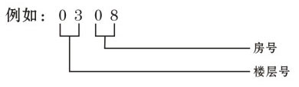
该系统的房号的设置与解码器地址码是息息相关的，在编房号之前，要了解楼层的分布情况及解码器的用法。例如1层4户，一层配一个解码器;又或者是一层10户，一层配3个解码器;又或者是一层2户，两层配一个解码器;再或者是一些不规格的楼层，多层共用一个解码器等。
楼层和户数符合标准，可直接通过设置解码器地址码跳针(1. 2.3.4、5. 6. 7插针)来设置房号，解码器板子如下图所示:
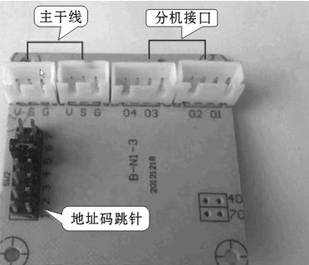
4.1. 一层配一个解码器或配多个解码器的编法:
一层配一个解码器或配多个解码器时，解码器跳针所代表的含义如下图所示:
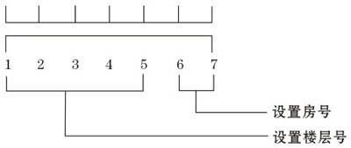

在待机状态下在主机输入#0000200316这个指令，主机进入一层1- 16户标准房号编码状态，解码器楼层号编码表，如下表1所示:
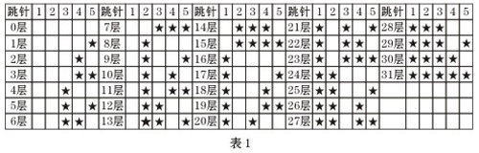
注：该表是楼层号的设置，打“★”表示该跳针短路(短路即是插针帽两针插上)一层1-16户房间号编码表如下表2所示:
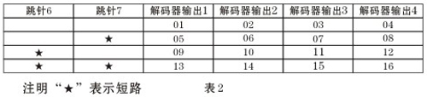
例如短路第4针，那么解码器的四个端口的房号分别是201.202. 203.204;如果短路第5、第4和第7跳针，那么解码器的四个端口的房号分别是305.306. 307. 308;
4.2、两层共用一个解码器的编法:
两层配一个解码器时，解码器跳针所代表的含义如下图所示:
在待机状态下在主机输入#0000200302这个指令，主机进入两层共用一个解码器的标准房号编码状态，解码器楼层号编码表，如下表3所示:
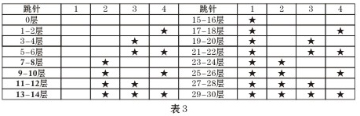
注:该表是楼层号的设置，打“★”表示该跳针短路(短路即是插针帽两针插上)两层共用一个解码器的房间号编码表如下表4所示:
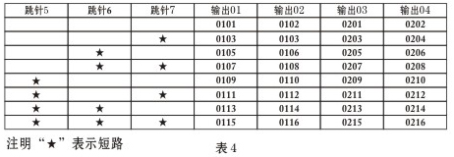
注1: 该表格的房间号是把楼层固定为1-2层的楼层，如果是其他楼层，，房号中的前两位楼层号会随着楼层的变化而变化;
注2: 该种编码模式，解码器必须是单数楼层到双数楼层共用，比如1楼和2楼，3楼和4楼等等这样的规律。不能是2楼和3楼、4楼和5楼共用，遇到这种情况，得使用第三种编码模式，即自定义编码模式，也叫特殊编码模式。
4.3、特殊房号编码方法:
当楼层房间号不符合于以前两种标准房号的编码，例如安装的单元楼3层楼或4层楼共用一个解码器;或者单元楼的楼层超过32层，或者单元楼- -层超过16户，再或者用户需要编888.999这样的特殊房号，那么就得用到特殊房号编码模式。
在用到特殊房号编码前，首先得在主机输入#0000200300这个指令进入特殊房号(也叫自定义房号)编码模式。
操作流程图
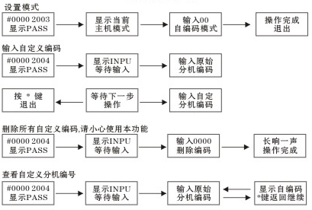
1. 解码器设置:按表<1>设置楼层号表<2>设置分机号.
2. 设置特殊房号编码模式:在主机上按“0000200300”
3. 删除所以特殊房号的操作: 在主机上按*0000200000”听到长响的提示音表示删除成功(如有编错房号则按上述的方法删除所以特殊房号重新编房号).
4. 特殊分机房号编码:在主机按“0000+2004+ 分机原始房号+自定义特殊房号”设置完第一个房号后，主机显示"INPU”后，进入下一个分机房号编码。输入“分机原始房号-自定特殊房号”依次设置即可. 设置完成后在主机“中” 键退出，设置完成
5. 例: 分机原始房号为*0101”需编*1188”分机号:在主机按“#00002004+0101+1188”依次设置,设置完成按“*”键退出,设置完成。
6. 系统接线图
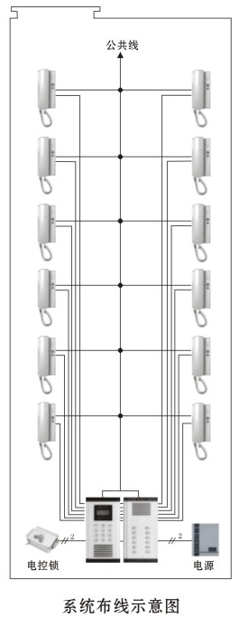
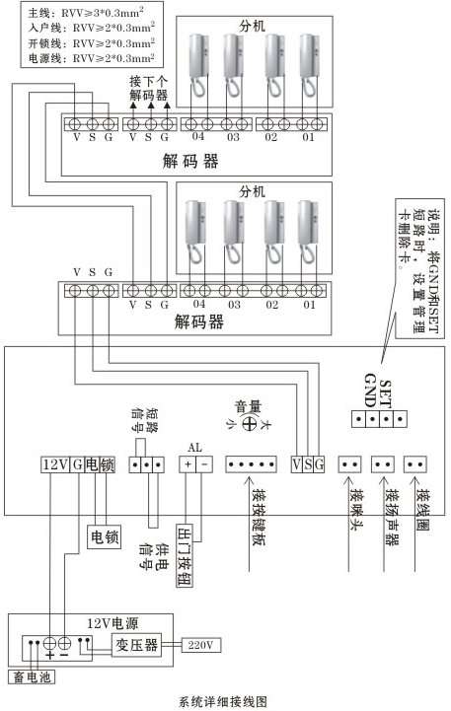

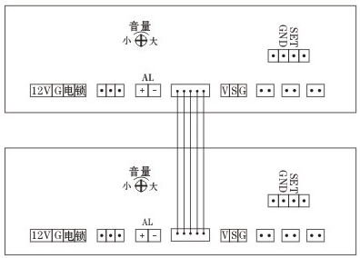
注：目标板即是空白的没有卡数据的主机板，如果有数据在复制中会自动清除数据。
这个功能也可以用于更换主机板时把卡数据复制到新的主机板上，但是要注意是短路目标板复制数据，否则会清除原来有卡数据的主机板。
二、主机调试
1. 安装施工调试时，安装工作人员可以根据现场环境的需要进行一些调整，比如:通话声音过大或过小，可以微微调整电位器(如下图所示)，一般不用调整。
2. 由于受施工场所、环境、线材的不同，主机或分机可能会出现啸叫声。如果出现此类情况，安装工作人员可以调整电位器，调整方法: 逆时针旋转半圈至一圈慢慢调小，直至啸叫声消失，主机和分机都能听到最大最清晰最洪亮的对话即调试完毕。
3. 电位器在出厂前已做严格的精密测试和调整，所以现场施工表明在95%以上的工程施工过程中，电位器均不需要作任何调整。
4. 如果是高层，遇到供电电压不足，那么就把供电电压的插针帽换到12V那位置，如下图所示;
5. 开锁模式默认是普通电控锁的，如果使用磁力锁或电插锁，那么把插针帽换到K1位置，如下图所示：
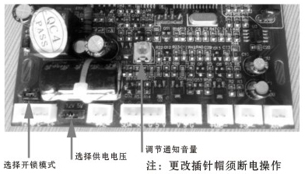
三、开锁密码设置说明
在数码主机上呼叫自家分机号，分机响铃后摘机，长按分机的“开锁”键4秒钟后主机数码管出现“PASS"字幕后松手，在主机上输出4位数的密码，主机自动保存密码，要更换密码的话，重新设置一个新密码即可。
四、门禁设置说明(一体化)
管理卡:用于注册开门卡的功能卡(出厂时已设置好)
删除卡:用于删除开门卡的功能卡(出厂时已设置好)
1、设置管理卡: 设备断电时短路“GND”和“SET”管理卡”跳针，然后上电。刷待注册的【管理卡】，再刷待注册的【删除卡】，两张卡片刷完后断电去拔除短路帽再上电，完成设置工作。
2、注册开门卡: 先刷【管理卡】,然后依次刷【开门卡】，最后刷【管理卡】保存。
3、删除某一张开门卡: 先刷【删除卡】，然后依次刷【开门卡】。
4、清除所有的开门卡: 将【删除卡】持续读卡10秒，蜂鸣器连续响声之后开始清除所有的开门卡。
5、数码主机进入增加卡模式“#2013 2003”数码管上显示“CArd"然后开始刷用户卡，刷完后按“*”退出。
6、数码主机进入删除卡模式“#20132004"数码管上显示“CArd"然后开始刷用户卡，刷完后按“*”退出。
7、 数据复制: 断电，拨掉主机按键板，用5P对插线插在按健板插座上，把2个主机板连接在起，如下图所示。在目标板主板上供电，供电后在目标板上短路一下“GND和SET”跳针,听到继电器振动约10秒后停止数据即复制成功，这时2个主机板的卡数据相同，在多门口要求卡相同可以快速复制而不用每台主机都用管理卡增加。
五、常见故障及处理方法
数码管显示 | 功能说明
0001—3116 | 用户的房号范围，超出可能引起未知错误
59—00 | 通话时显示的倒计时
PASS | 在待机状态下按#键后显的密码输入窗口，密码共8位，0000开始是系统指令
Err0 | 侦测到主机至解码板之间V 线有短路，系统自动禁用，故障解除后自动恢复
Err1 | 用户使用自编码，但用户输入的自编码无效或错误
Err2 | 房号输入范围正常，可能是没有解码器或分机，请检查分机或解码 器
Err3 | 呼叫已发出，但是用户分机没有挂好，原因请用户自查
Err4 | 呼叫已发出，解码板到分机之间S线有短路或开锁键未弹起，系统保护中
Err5 | 呼叫未发出，主机至解码板之间S线有短路，系统保护中
INPU | 等待输入解码器编码，该编码对应一个用户自订义分机号
End | 操作完成或退出
六、注意事项
用图文并茂方式
1. 请您仔细阅读本手册并按照手册的要求去做;
2. 非专业人士不要随意安装，拆卸设备;
3. 本产品维修和质保由厂家负责;
4. 设备是室内安装产品，不要在室外环境或恶劣环境下使用;
5. 设备请远离液体和 热源”;
6. 安装必须可靠牢固;
7. 注意防水、防潮;
8. 使用厂家附带的配件进行安装;
9. 不要使用湿的东西清洗设备;
10．使用带有地线的电源;
11. 注意通电保护;
12. 注意雷击保护和长时间无人看管时的保护。
七、保修服务
本产品保修期为一-年，在保修期间，如有下列情况之一，不属于保修范围:
1. 因使用、维护，保管不当造成的损坏。
2. 如果用户采用不符合产品说明书要求的线材和接线方法连接本产品。
3. 因人为造成设备损坏，本公司不提供免费维修。
4. 因不可抗力造成的损坏(如水灾、火灾、地震、强雷击等)。
5. 自己拆动或非本公司维修造成的损坏。
6. 无产品保修卡和购机单据或产品保修卡，购机单据与产品型号不符或涂
7. 保修服务不包括上门服务和用户将产品送(寄)往维修点或送(寄)出过程中所产生的费用。
8. 超过保修期限范围的产品，维修时酌情收取零件成本费。

